Chorizo in wraps met kalkoen
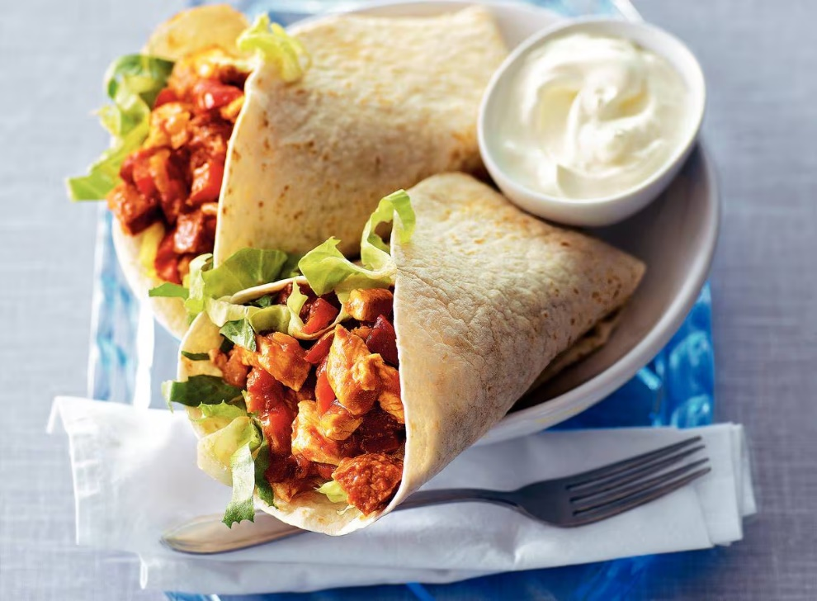

Ingrediënten: Aantal personen 4
- 100 g chorizoworst 1 rode paprika
- 300 g kalkoenfilets 1 grote ui
- 1 el milde paprikapoeder 400 g tomatenblokjes
- 8 tortillawraps 150 g Griekse yoghurt
- 250 g gesneden andijvie of prei

Aan de slag:
Snijd de chorizo en paprika in blokjes. Snijd de kalkoen in reepjes en pel en snipper de ui. Bak in een hapjespan de chorizo zachtjes uit. Schep de kalkoen, ui, paprika, erdoor en roerbak alles 5 min.
Strooi paprikapoeder erover en bak even mee. Voeg de tomatenblokjes met vocht toe en breng op smaak met peper en eventueel zout. Kook nog 10 min. op matig vuur tot dikke saus in.
Verwarm intussen de tortilla's volgens de aanwijzingen op de verpakking. Bestrijk de tortilla's met Griekse yoghurt en verdeel de rauwe andijviereepjes erover. Schep de kalkoen met saus in het midden. Vul de onderkant en zijkanten van de tortilla's over de vulling. Verdeel de wraps over de borden.

